Traktorių, savaeigių ir žemės ūkio mašinų bei jų priekabų registro duomenimis, 2019 m. balandžio mėn. žemės ūkio subjektai Lietuvoje iš viso įregistravo 456 traktorius, 35 javų kombainus, 5 srutvežius, 5 savaeigius pesticidų purkštuvus ir vieną savaeigį cukrinių runkelių kombainą. Analizuojamu laikotarpiu 99,8 proc. įregistruotų traktorių sudarė ratiniai traktoriai.  
2019 m. balandžio mėn. žemdirbiai įregistravo septyniasdešimt du 2018 – 2019 m. pagamintus traktorius (tai sudaro tik 15,8 proc. visų įregistruotų traktorių). Didžiosios dalies (83,8 proc.) įregistruotų ratinių traktorių galia buvo mažesnė kaip 100 AG. Nuo 100 iki 200 AG galios ratiniai traktoriai sudarė 12,5 proc. 2019 m. balandžio mėn. didesnės kaip 200 AG galios traktorių buvo įregistruota 3,7 proc. visų Lietuvos žemės ūkio subjektų įregistruotų traktorių.  
2019 m. balandžio mėn. tik 44 (arba 9,7 proc.) registruotų ratinių traktorių buvo rytietiški: (8 Belarus, 1 ChTZ, 1 LTZ, 22 MTZ ir 12 VTZ–VMTZ ratiniai traktoriai). 2018 m. balandžio mėn. žemės ūkio subjektai įregistravo po 74 Yanmar ir Kubota ratinius traktorius, iš kurių pagamintų 2018 ar 2019 m. nebuvo nei vieno. Tai sudaro 18,0 proc. vakarietiškų arba 16,2 proc. visų analizuojamu laikotarpiu įregistruotų traktorių. Kiti žemės ūkio subjektų įregistruoti traktoriai išsidėsto taip: John Deere (42 vnt., iš kurių 9 pagaminti 2018 – 2019 m., arba atitinkamai 10,2 proc. ir 9,2 proc.), Iseki (33 vnt., arba atitinkamai 8,0 proc. ir 7,2 proc.), Mitsubishi (31 vnt., arba atitinkamai 7,5 proc. ir 6,8 proc.) Hinomoto (28 vnt., arba atitinkamai 6,8 proc. ir 6,1 proc.) ir New Holland (21 vnt., iš kurių 9 pagaminti 2018 – 2019 m., arba atitinkamai 5,1 proc. ir 4,6 proc.).

**Lietuvos žemės ūkio subjektų 2019 m. balandžio mėn. įregistruotų traktorių skaičius pagal gamintoją**

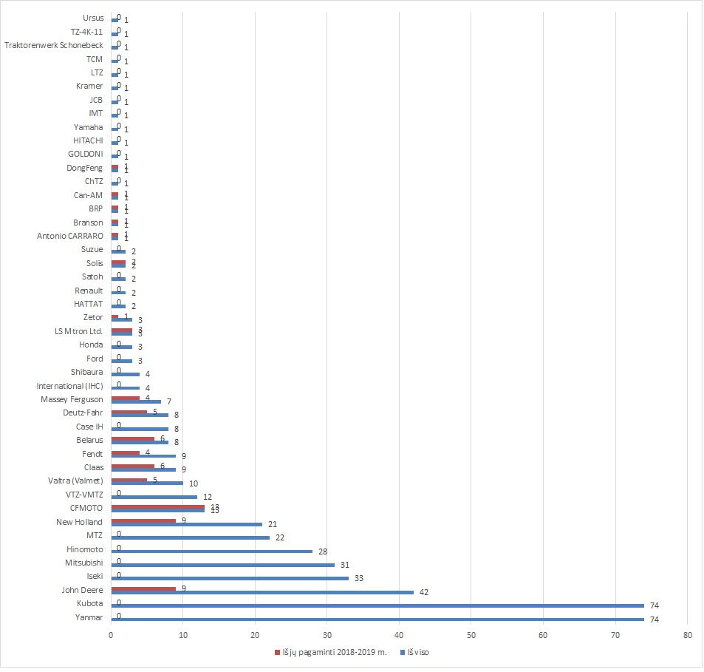

Registro duomenimis, 2019 m. balandžio mėn. ūkininkai ir žemės ūkio bendrovės įregistravo tik 35 javų kombainus. Iš jų tik trys (arba 8,6 proc.) buvo pagaminti 2018 – 2019 m. Dauguma (85,7 proc.) analizuojamu laikotarpiu įregistruotų javų kombainų buvo vakarietiški. 2019 m. balandžio mėnesį įregistruota 5 arba 14,3 proc. visų įregistruotų javų kombainų kompanijos Dronningborg, po 4 (arba 11,4 proc.) – Claas, John Deere, New Holland, Rostselmash ir Sampo Rosenlew, po 3 (arba 8,6 proc.) – Deutz-Fahr ir Massey Ferguson, 2 (arba 5,7 proc.) – Kubota ir po 1 (arba 2,9 proc.) – Fortschritt ir Krasnojarsko KG javų kombainą.

**Lietuvos žemės ūkio subjektų 2019 m. balandžio mėn. įregistruotų javų kombainų skaičius pagal gamintoją**

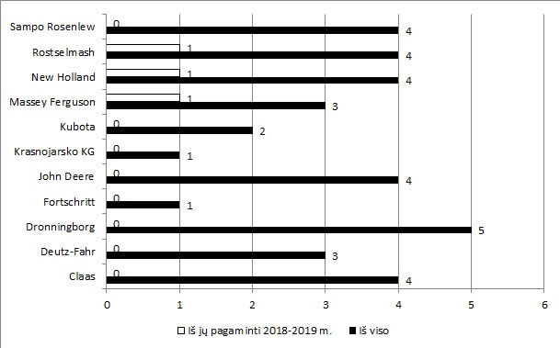

2019 m. balandžio mėn. Lietuvos žemdirbiai įregistravo tik 5 srutvežius (Bobruiskagromash firmos – 1, XTS – 1, Joskin – 1, Meprozet – 1, Pomot – 1), 5 savaeigius pesticidų purkštuvus (Amazone firmos – 2 (abu pagaminti 2018–2019 m.), Challenger – 4, Househam – 1, John Deere – 1) ir 1 savaeigį pesticidų purkštuvą (Holmer firmos).

Šaltinis: ŽŪIKVC (Traktorių registras)  
Parengė T. Kleinotas, tel. (8 5 ) 219 7324, R. Zinkevičius, tel. (8 37) 397 076